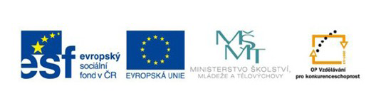
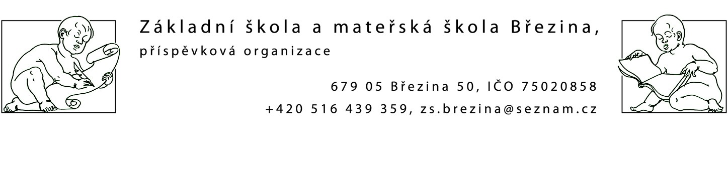

INVESTICE DO ROZVOJE VZDĚLÁVÁNÍ

VY_42_INOVACE_1 M3-30

Výukový materiál zpracovaný v rámci projektu EU peníze školám
Registrační číslo projektu: CZ.1.07/1.4.00/21.2597
Šablona: IV/2
Ověřeno ve výuce dne: 11.11.2013
Název materiálu: opakování
Anotace: procvičování číselné řady, sčít.po desítkách
autor: Mgr.Lada Boháčková

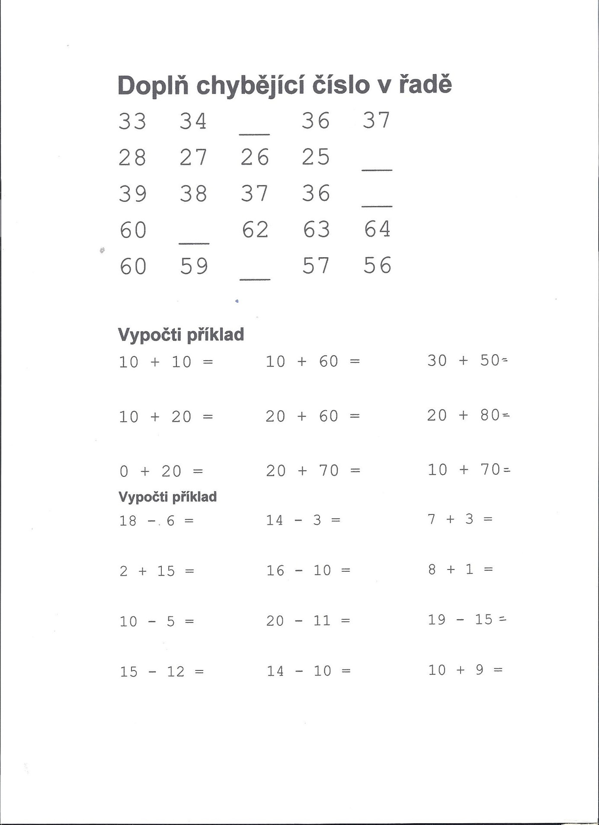

Vlastní tvorba autora

